检 测 报 告

试验名称:座椅体压分布

主检： |  | 日期： | 2023年3月8日
审核： |  | 日期： | 2022年12月23日
批准： |  | 日期： | 2022年12月23日

北京光华荣昌汽车部件有限公司实验室

声 明

- 报告无实验室“检测专用章”无效。
- 报告无主检、审核、批准人签字无效。
- 报告涂改无效。
- 复制报告未重新加盖“检测专用章”无效。
- 对检测报告若有异议，请收到报告后15个工作日内通知实验室。
⑹ 送样检测仅对样品负责。
⑺ 电子版报告无安全密码无效。

试验单位：北京光华荣昌汽车部件有限公司实验室
地 址：北京市昌平区流村镇工业园区
电 话： (010) 60793358-5711 邮 编：102200

样品名称 | 驾驶员座椅总成 | 车 型 | TX单通风
样品件号 | SHT0015636 | 样品数量 | 1件
委托单位 | 产品开发部 | 生产单位 | /
送样者及其 联系方式 | 胡天赐  电话：15614020911 | 送样日期 | 2023年6月9日
试验地点 | 北京光华荣昌汽车部件有限公司  实验室 | 试验日期 | 2023年6月13日
试验项目 | 座椅体压分布
试验标准 | 详见编号GR20230608SQS077申请单
样品状态 | 试制品
试验结论 | 对2023年6月9日产品开发部送检的TX单通风驾驶员座椅总成按照编号GR20230608SQS077申请单进行座椅体压分布检测，检测结果不做评价。
备 注 | /

一、试验条件
试验时间： | 2023年6月12日—2023年6月12日
试验地点： | 北京光华荣昌汽车部件有限公司实验室
试验人员： | 李亚平
环境温/湿度： | 温度：24℃；湿度： 52%
二、试验仪器设备
序号 | 设备名称 | 设备编号 | 规格型号 | 厂家 | 精度 | 有效期
1 | 体压分布测试仪 | Q-020 | CONFORMat | 北京麦斯科技（代理） | ±5% | /
三、试验方法及评价标准
1、试验方法
试验需覆盖5%、50%和95%百分位的男性人群和女性人群,试验对象应处于正常驾驶状态的坐姿。
2、评价标准
不评价。
四、标准偏离
1、标准偏离
/
五、试验结果
1、试验结果
样件名称及编号 | 5%女性 | 50%女性 | 95%女性
驾驶员座椅总成  077-002-202306 | 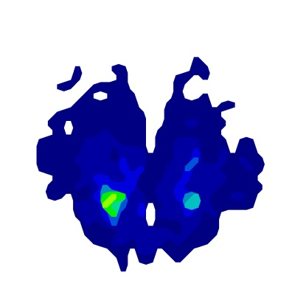 | 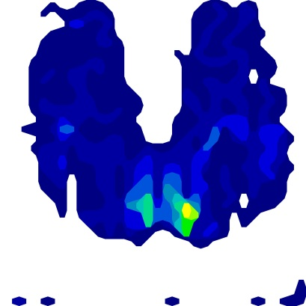 | 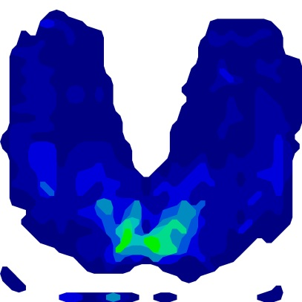
驾驶员座椅总成  077-002-202306 | 5%男性 | 50%男性 | 95%男性
驾驶员座椅总成  077-002-202306 |  | 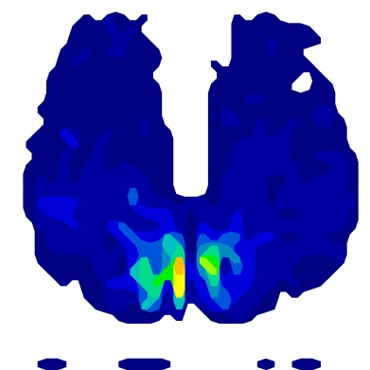 | 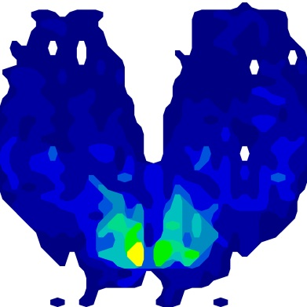

六、试验照片
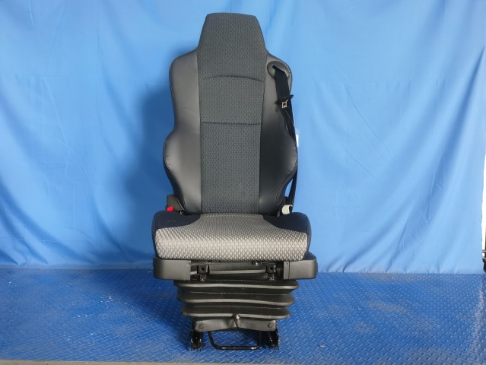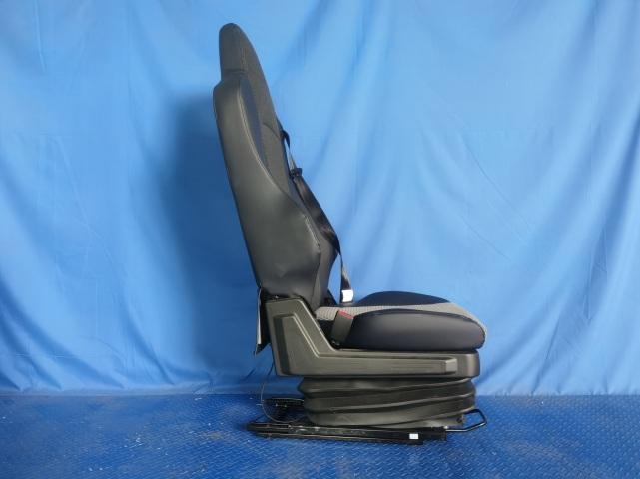
试验前
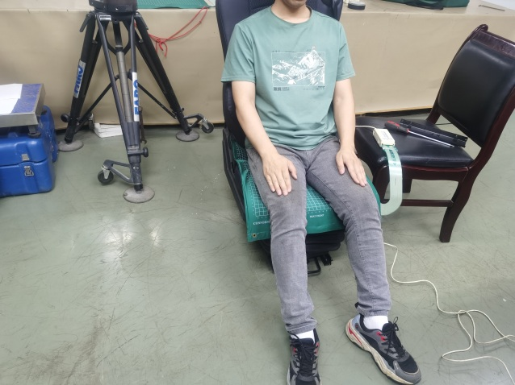
试验中
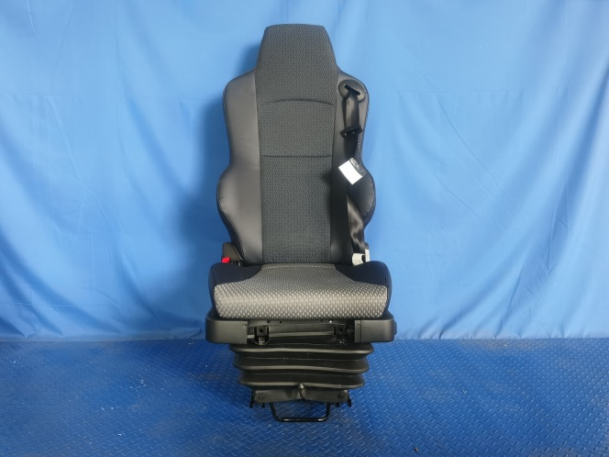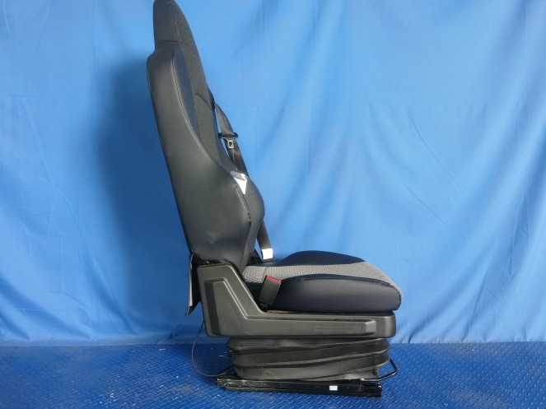
试验后
**报告结束**

